**< SbW매트랩 기본 모델링 >**

목차

-------------------- 1. SFA, BLDC 피드백 모터에 따른 조향 저항 모델링--------------------

기본 조향축 등에 따른 물리적 저항과, BLDC모터의 복원력에 따른 저항

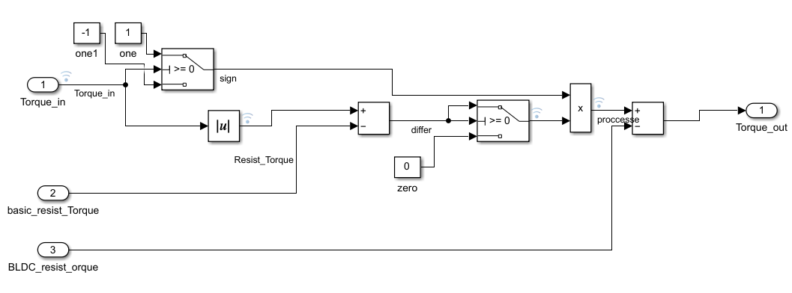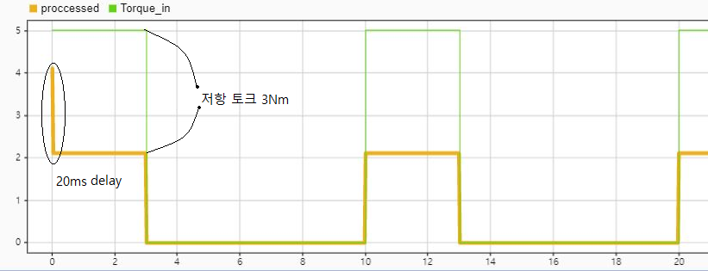

SFA 피드백 모터에의한 조향 저항_그래프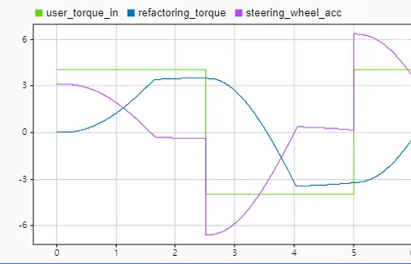

복원 토크를 책정하여 SFA피드백 모터에 의한 조향저항.

================== 2. 조향 토크에 따른 스티어링휠 물리적 모델링=================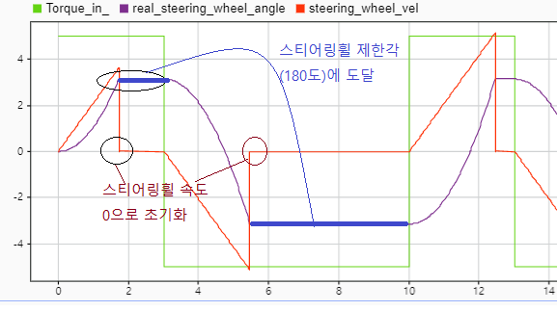

조향 토크에 따른 스티어링휠 물리적 모델링 검증

조향 토크에 따른 스티어링휠 물리적 모델

==========3. 차속에 따른 가변조향비를 구성 (시속 10km이하 6:1, 시속 100km이상 20:1)========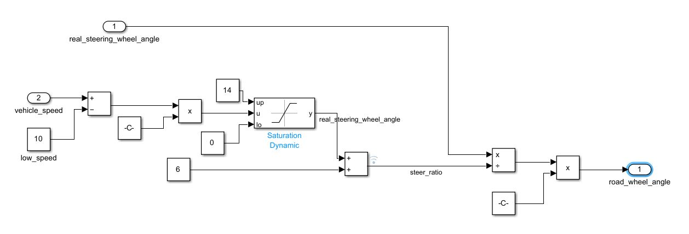

차속에 따른 가변조향비를 구성 모델

차속에따른 1차원 가변조향비 모델링 검증그래프

========================4.복원 조향 토크 모델링===========================

캐스터각에의한 조향복원력 모델링 결과 (SFA에 반영하지는 않은상태)

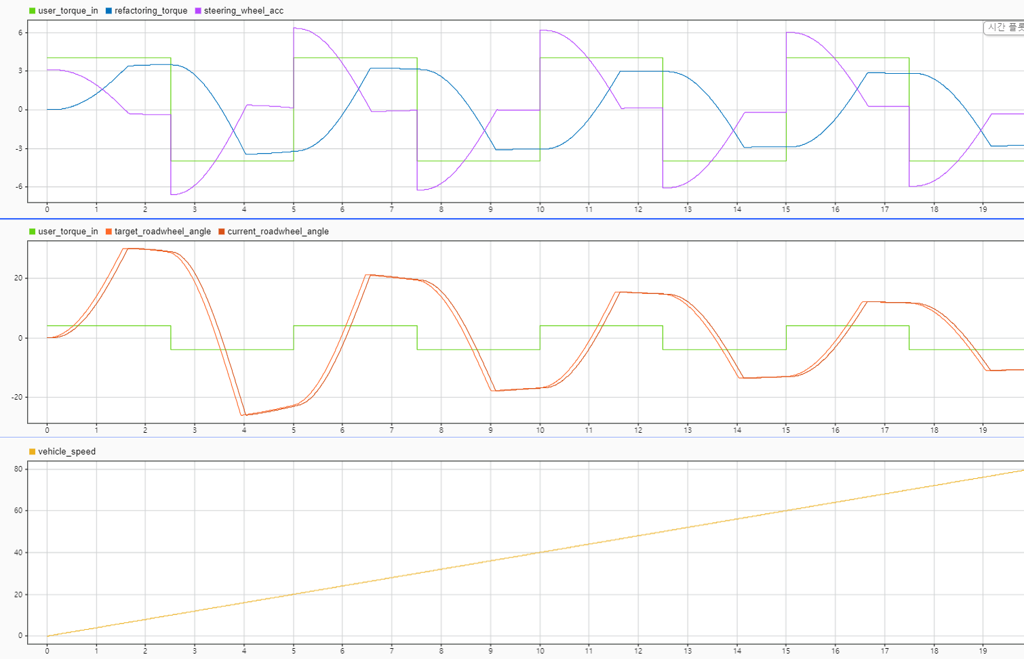

조향복원력을 가했을때의 그래프

조향복원력을 가하지 않았을때의 그래프

조향복원력때문에 조향복원방향으로 같이 운전자가 스티어링휠을 돌리면 더빠르게 조향을 비틀수가 있다. 우측과 비교하여 4초부근에서의 로드휠 조향이 0.4초 빠른 모습을 볼수있다.

ChangHee Lee, HaYeong Oh, SeongIl Lee, & KyungLae Kim (2021-06-23). A Study of Performance test methodology on Steer-by-Wire. 한국자동차공학회 춘계학술대회, 서울.